附件2：
庙小“百名教师大走访” 五 年级组被访学生名单
班级 | 被访学生 | 性别 | 户 籍 | 联系方式 | 参与老师
五3 | 蔡承骏 | 男 | 江苏徐州 | 13401555916 | 吴晨、刘春月
五3 | 丁艺宸 | 男 | 河南信阳 | 15161184362 | 吴晨、刘春月
五3 | 成雨萱 | 女 | 甘肃天水 | 18919245161 | 吴晨、刘春月
五3 | 崔语涵 | 女 | 湖北恩施 | 13372250807 | 吴晨、刘春月
五3 | 季俊贤 | 男 | 江苏连云港 | 15380469159 | 吴晨、刘春月

武进区庙桥小学教师“大家访”活动记录表
主题： 心与心的碰撞
教师姓名 | 李磊 | 班级 |  | 五3 | 学生姓名 |  | 成雨萱
家长姓名 | 成平平 |  | 同行教师 |  |  | 李磊、刘春月
家访时间 | 2023.9.12 |  | 家访形式 |  |  | 面谈
家访起因 | 了解孩子的生活环境，全面了解在家的情况
家访过程 | 1、沟通该生在校表现；  2、了解该生在家的学习与生活状态；  3、评价该生近期表现，提出建议与期望；  4、提出期待，希望家长配合学校工作，共同陪伴孩子成长。  5、听取家长对该生在家里整体情况的概述。  6.听听孩子自己的新声和诉求，对孩子有更多全面的了解。
情况分析 | 家访下来，了解孩子是多子女家庭，父亲在家待业，母亲打临工，抚养孩子负担比较重，很多方面还是存在照顾不来的情况。
措施与成效 | 在学校与其他任课老师形成共教共育的教育环境，大家对她齐抓共管，同时给与她更多的关注和关爱。
家访反思 | 原来每个孩子身上折射出来的问题不是无缘无故来的，而是生活环境和生活经历影响而成的，作为老师不能只盯着孩子身上的毛病，而是要去探究背后的故事，给予孩子一份包容，给予家长一份理解。
活动掠影 | 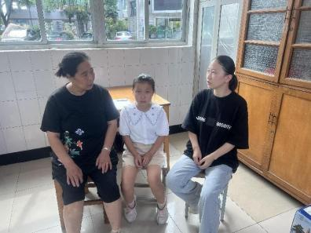
武进区庙桥小学教师“大家访”活动记录表
主题： 共筑成长，合力共育
教师姓名 | 李磊 | 班级 |  | 五3 | 学生姓名 |  | 丁艺宸
家长姓名 | 丁中磊 |  | 同行教师 |  |  | 李磊、刘春月
家访时间 | 2024.9.12 |  | 家访形式 |  |  | 面谈
家访起因 | 了解孩子的生活环境，全面了解在家的情况
家访过程 | 1、沟通该生在校表现；  2、了解该生在家的学习与生活状态；  3、评价该生近期表现，提出建议与期望；  4、提出期待，希望家长配合学校工作，共同陪伴孩子成长。  5、听取家长对该生在家里整体情况的概述。  6.听听孩子自己的新声和诉求，对孩子有更多全面的了解。
情况分析 | 家访下来，孩子平时在学校比较认真，表现出来的胆小，不爱与老师交流和他自身性格有关，需要更多的关心和爱的滋养。
措施与成效 | 在学校与其他任课老师形成共教共育的教育环境，大家对他有更多关心。在学校里一有进步就马上与家长进行沟通，在家里也引导孩子，表扬孩子。利用班会课，让孩子多表现自己。抓住契机进行更加恰当的教育。
家访反思 | 原来每个孩子身上折射出来的问题不是无缘无故来的，而是生活环境和生活经历影响而成的，作为老师不能只盯着孩子身上的毛病，而是要去探究背后的故事，给予孩子一份包容，给予家长一份理解。
活动掠影 | 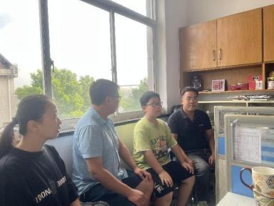
武进区庙桥小学教师“大家访”活动记录表
主题： 共筑成长，合力共育
教师姓名 | 李磊 | 班级 |  | 五3 | 学生姓名 |  | 蔡承骏
家长姓名 | 蔡可照 |  | 同行教师 |  |  | 李磊、刘春月
家访时间 | 2024.9.12 |  | 家访形式 |  |  | 面谈
家访起因 | 了解孩子的生活环境，全面了解在家的情况
家访过程 | 1、沟通该生在校表现；  2、了解该生在家的学习与生活状态；  3、评价该生近期表现，提出建议与期望；  4、提出期待，希望家长配合学校工作，共同陪伴孩子成长。  5、听取家长对该生在家里整体情况的概述。  6.听听孩子自己的新声和诉求，对孩子有更多全面的了解。
情况分析 | 家访下来，孩子平时在学校比较认真，表现出来的胆小，不爱与老师交流和他自身性格有关，需要更多的关心和爱的滋养。
措施与成效 | 在学校与其他任课老师形成共教共育的教育环境，大家对他有更多关心。在学校里一有进步就马上与家长进行沟通，在家里也引导孩子，表扬孩子。利用班会课，让孩子多表现自己。抓住契机进行更加恰当的教育。
家访反思 | 原来每个孩子身上折射出来的问题不是无缘无故来的，而是生活环境和生活经历影响而成的，作为老师不能只盯着孩子身上的毛病，而是要去探究背后的故事，给予孩子一份包容，给予家长一份理解。
活动掠影 | 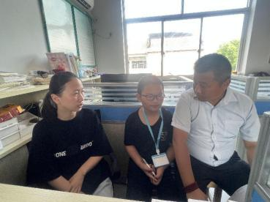
武进区庙桥小学教师“大家访”活动记录表
主题： 共筑成长，合力共育
教师姓名 | 李磊 | 班级 |  | 五3 | 学生姓名 |  | 崔语涵
家长姓名 | 秦琴 |  | 同行教师 |  |  | 李磊、刘春月
家访时间 | 2024.9.24 |  | 家访形式 |  |  | 面谈
家访起因 | 了解孩子的生活环境，全面了解在家的情况
家访过程 | 1、沟通该生在校表现；  2、了解该生在家的学习与生活状态；  3、评价该生近期表现，提出建议与期望；  4、提出期待，希望家长配合学校工作，共同陪伴孩子成长。  5、听取家长对该生在家里整体情况的概述。  6.听听孩子自己的新声和诉求，对孩子有更多全面的了解。
情况分析 | 家访下来，孩子平时在学校比较认真，表现出来的胆小，不爱与老师交流和他自身性格有关，需要更多的关心和爱的滋养。
措施与成效 | 在学校与其他任课老师形成共教共育的教育环境，大家对他有更多关心。在学校里一有进步就马上与家长进行沟通，在家里也引导孩子，表扬孩子。利用班会课，让孩子多表现自己。抓住契机进行更加恰当的教育。
家访反思 | 原来每个孩子身上折射出来的问题不是无缘无故来的，而是生活环境和生活经历影响而成的，作为老师不能只盯着孩子身上的毛病，而是要去探究背后的故事，给予孩子一份包容，给予家长一份理解。
活动掠影 | 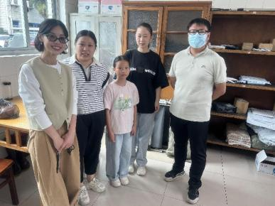
常州市教育系统教师“大家访”活动案例
主题：送给本就优秀的你
家访起因 | 胡紫芙是一名是班里的语文课代表。自然，她的各方面都很优秀，不论是班级日常管理，还是各科的学习，都不需要老师操心过多。即使这样，她的父母仍然对她缺乏信心，担心她的升学问题。所以，当我提出要去家访时，孩子的眼中有着一丝担心。我也比较忐忑，不知该如何进行鼓励。
家访经过 | 事先与家长联系好，便早早地来到胡紫芙家。刚敲门，她大概是看了看猫眼，过了一会才开门。她有些害羞，低低地叫了句“老师好”。一进门，留给我的第一印象就是“干净整洁”，茶几上没有一点灰尘，还整齐地摆放着茶叶、茶杯等。厨房里正在煮着粥。  她的爸妈还未回来，她招呼我们坐坐，随意地和我们聊着天。看得出来，虽然心里有些害怕，却慢慢地能自然地找些话题和老师交流了。她邀请我们参观她的书房，来之前，我猜想应该很干净，果然如此，虽然书房不大，却很整洁。我便随口一问：“你的书房是妈妈收拾的吗？”她咧着嘴，笑着说：“当然不是，我每天做完作业收拾好了再睡觉的。”我对她表示肯定。  过了一会，她爸爸回来了，虽然语言有些晦涩，却透着对孩子的关心。  我说：“你好！咱们见过的。胡紫芙还是很独立的，在学校自己的事情都能处理的很好。”  “是啊，放学后回到家，我们还没回来，她自己做作业，回来基本做完了，基本不需要我们操心，自己的衣服袜子也能自己洗好。就是有时候不爱做课外作业。”  你看，胡紫芙这孩子的独立已经影响到生活和学习中了。这不禁让我联想到班级里每个孩子的桌肚，有的孩子不会收拾，里面凌乱地塞满了各种书，部分书的封面已经脱落了；有的孩子喜欢把没吃完的苹果放在桌肚里，过了几天已经发霉了；有的孩子喜欢把杯子放在地上，一不小心就踢倒了……看似不大的空间，却看得出孩子的独立性，想来，这些孩子的房间到现在还是妈妈们在收拾吧！
情况分析 | 1.本身性格内向，不擅长积极表达，思想比较复杂。  2.对自己要求比较高，压力大，容易在考试中发挥失常。  3.家长虽然很关心她的学习，但是本身也缺乏自信，对于孩子的升学比较迷茫。  4.周围部分同学如周宇，天分很高，不努力学习成绩也很优秀，给了她巨大的压力。
措施与成效 | 1.鼓励家长，立足于老师多年毕业考批卷的经验，和家长进行坦率地分析，让家长明白自己的孩子在全区内相当优秀，不需要有太多的压力。  2.鼓励学生，和胡紫芙分析以下两点：天资聪颖的孩子毕竟是少数，对她的竞争影响不到；和其他同学相比，她学习成绩的稳定性才是她最大的优势，要比天资聪慧但是成绩起伏不定的孩子优势更大。  3.提供调节心理的方式，帮助孩子舒缓压力，防止考试的发挥失常。比如：周末去图书馆看书、爬山、野餐等。  4.对孩子的升学提供一些参考建议，帮助他们梳理填报志愿的方向和途径。
家访反思 | 很多性格内向、成绩优秀的学生，都存在心理压力大、学习吃力的情况。他们对自身的学习成绩缺少准确定位，对自己的竞争力缺乏信心。需要老师对他们加强鼓励。在鼓励的过程中，要给出切实的论据，不能空口讲白话。这样才能让家长和孩子都信服。
作者：武进区庙桥小学 李磊

